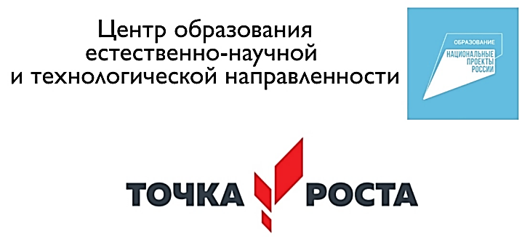

С 11 января по 28 февраля 2023 годав нашей школе проводилась акция-конкурс
« Покорми птиц зимой». В ней приняли участие обучающиеся 1-7 классов,а также члены кружка« Юный эколог» (руководители –учителя начальных классов, Романюк Е.А., Шустова Е.В.).

Цель:активизация деятельности по формированию современного экологического мышления.
Задачи:
1.Провести мастер –класс для обучающихся 1-7 классов «Экокормушка».
2.Изготовить экокормушки для птиц и подготовить выставку в фойе школы.
3.Составить рецепты, используемые для изготовления экокормушек.
4.Размещение кормушек на территории школы.
ЭТАПЫ ПРОВЕДЕНИЯ АКЦИИ
1.Проведены мастер-классы «Экокормушка (ответственный- педагог ЦО «Точка роста» Шустова Е.В.).
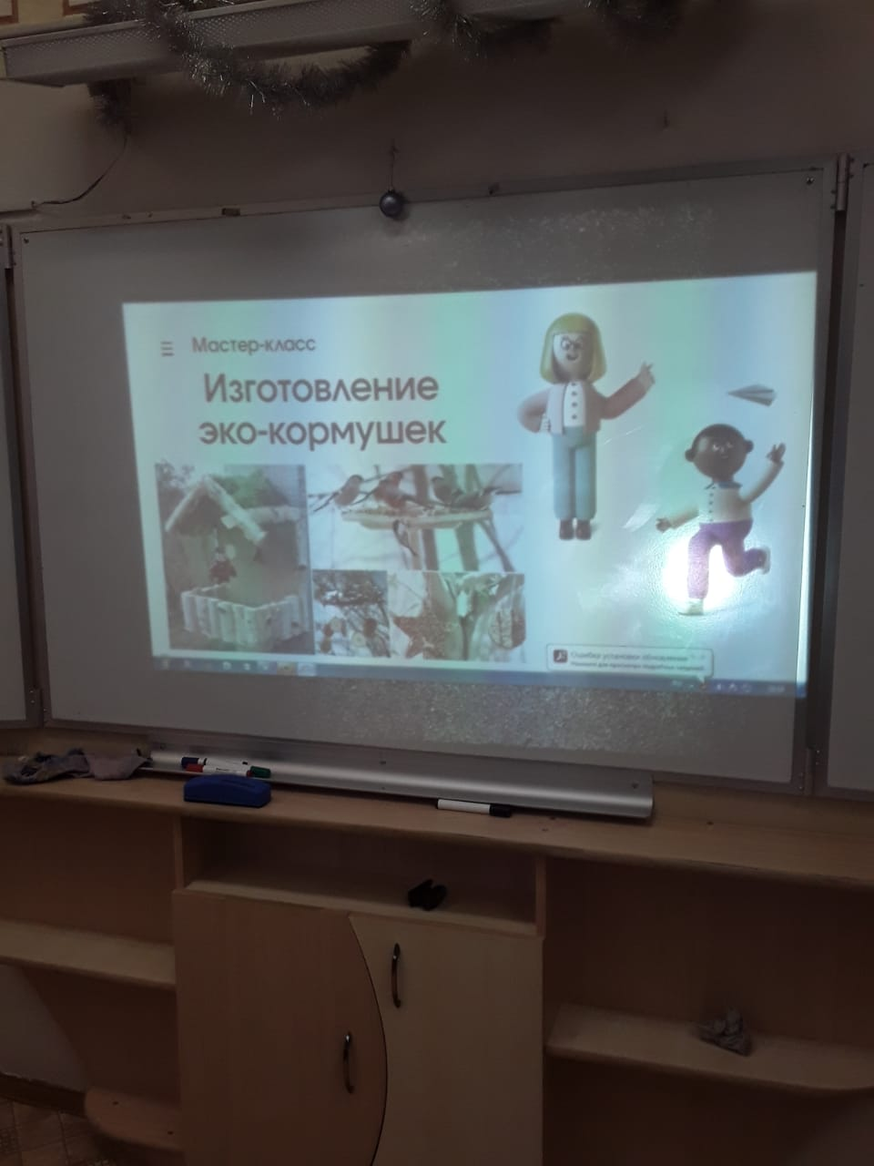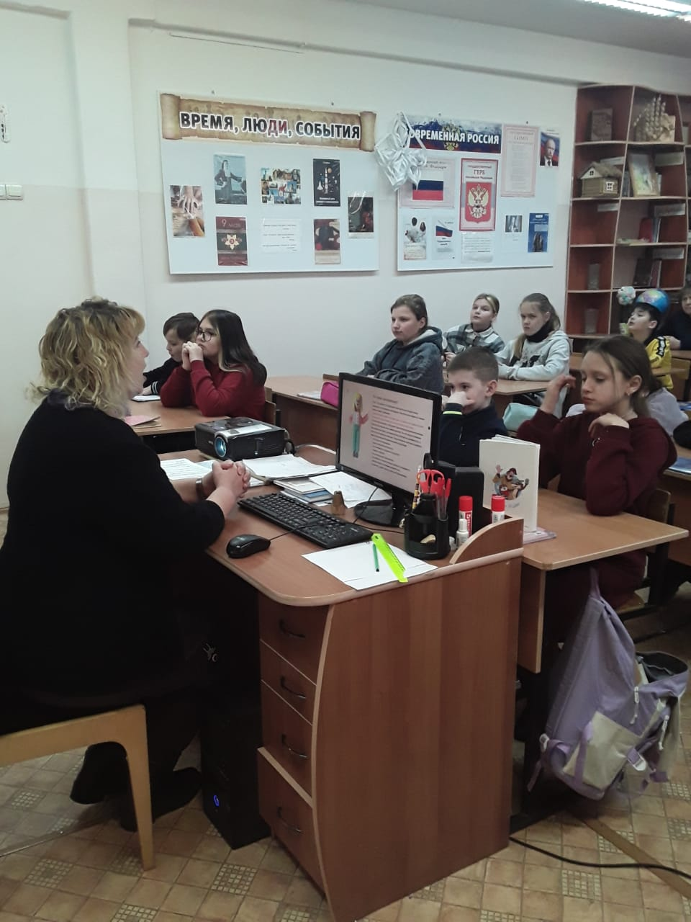

2.Изготовлены экокормушки
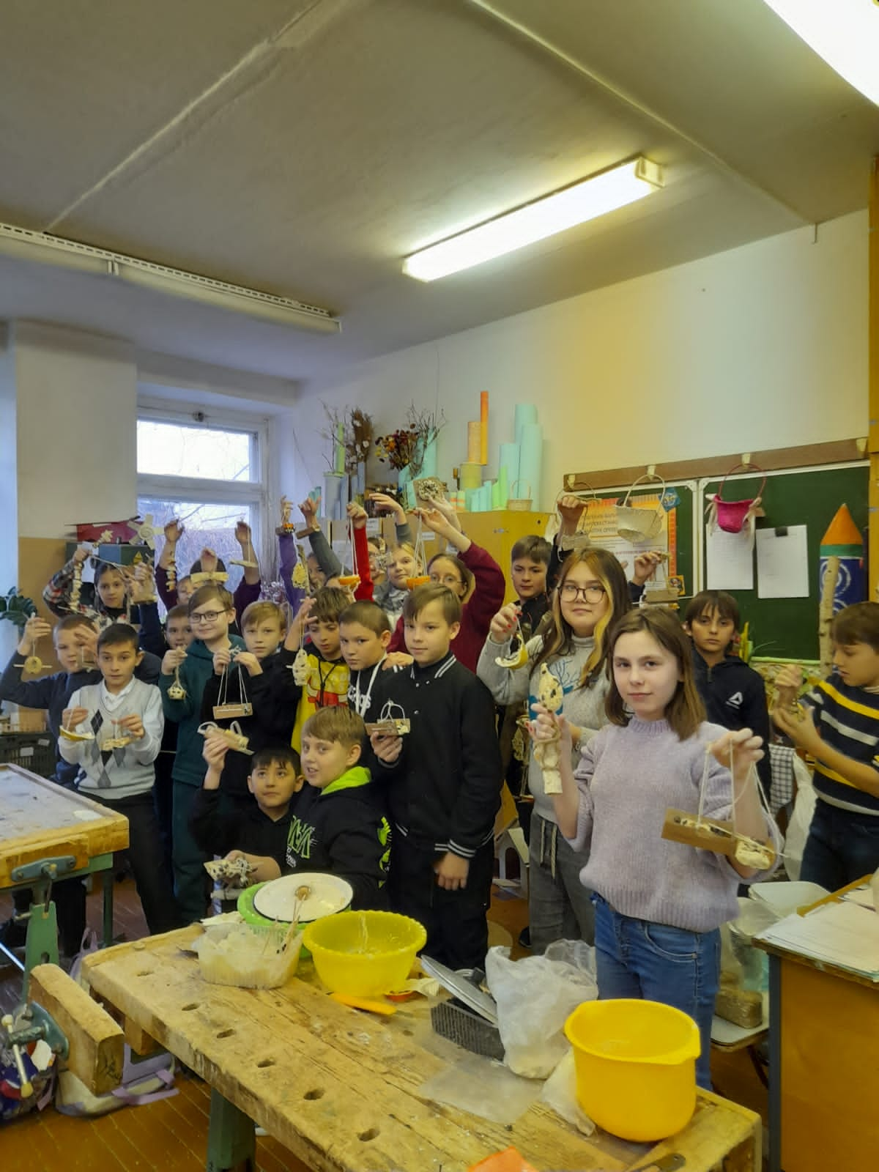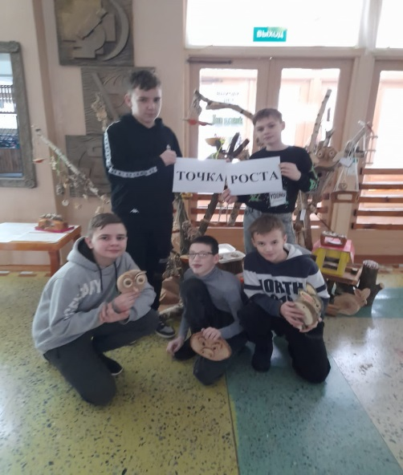

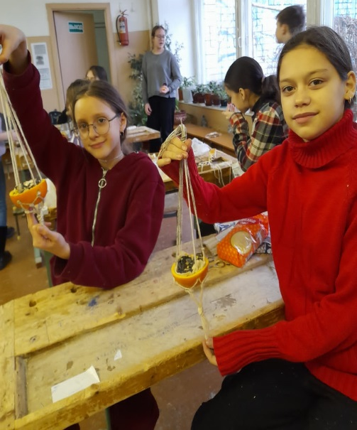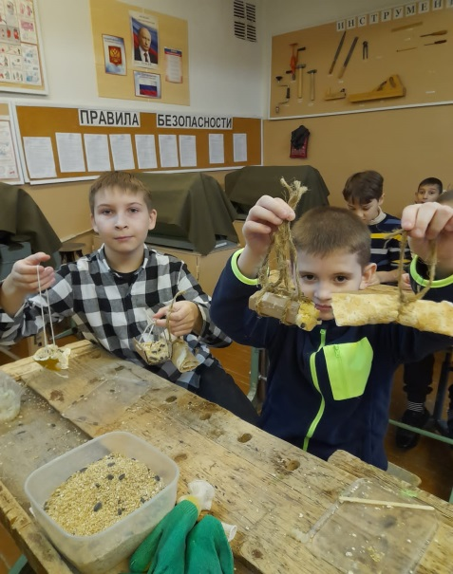
3.Подготовлена выставка кормушек в фойе школы
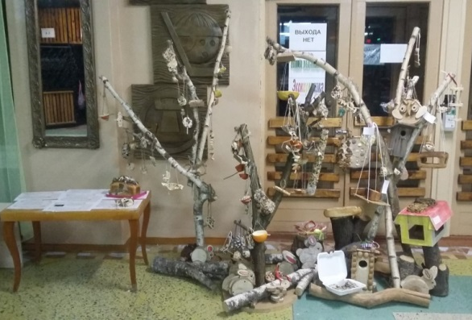

4.Кормушки размещены на территории школы
